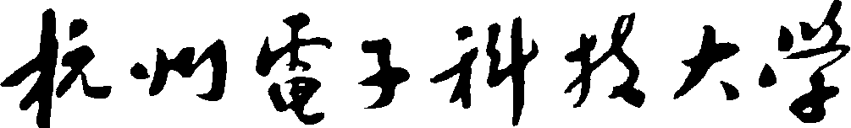

《电力电子技术》实验报告（一）

**班级： 1806**

**学号： 1806**

**姓名：**

**专业： 自动化**

**教师名：**

# 实验一 锯齿波同步移相触发电路及单相半波可控整流电路实验

## 一．接线

1. 按实验指导书接线，先只接纯电阻负载，及续流二极管暂不接。*(若不接主电路，触发脉冲测不出波形。)*

2. NMCL-36屏的“同步电压输入”的“”“”互换，即，左侧“”，右侧“”。

3. 取自NMCL-31A屏（新），而不是NMCL-18D屏（旧）。

## 锯齿波触发脉冲-含标注.jpg二．“锯齿波同步移相触发电路”调试

1. ；

2. NMCL-31A屏的15V开关“ON”；

3. NMCL-31A屏的给定电压；

4. 观察NMCL-36屏的“1”“2”孔；*（示波器探头的地接“7”。）*

5. 调NMCL-36屏RP1，使“3” 孔的锯齿波为将要出现平顶波前而未出现平顶波的状态；

6. 分别观察NMCL-36屏的“4”“5”“6”孔。*（参考王兆安《电力电子技术》第5版P88,见右图，供参考。）*

7. 调NMCL-36屏RP2，同时对照“1”、“5” 孔，使“5” 孔相对于“1” 孔接近于360°。*（至此，NMCL-36屏的RP1、RP2不用再调了。可调范围的最大值确定。）*

8. 调NMCL-31A屏RP1，即调节（），使NMCL-36屏的“5” 孔相对于“1” 孔在180°～360°之间变化。*（为正给定。至此，锯齿波同步移相触发电路调试完成。实验时，调节NMCL-31A屏RP1即可调节。锯齿波与输入电源负半波同步，而输入端“”、“”已互换，即可调范围为0°～180°。）*

9. 调节，观察触发脉冲、晶闸管两端电压，并记录60°时、波形。*（两根探头同时测量，理解触发脉冲与主电路波形的相关位置关系。）*

|  |  |  |
| --- | --- | --- |
| 观察记录项目 | | 60° |
| 实测  波形 |  |  |
|  |

三．“单相半波可控整流电路”实验

记录三种负载情况下，（负载电压）、（晶闸管两端电压）、（负载电流）波形，的测量值。*（两根探头同时记录和波形、和波形。示波器显示设置中有“反向”一项，可调整为参考方向一致的波形。）*

### （1）纯电阻负载，即。

|  |  |  |  |  |
| --- | --- | --- | --- | --- |
| 观察记录项目 | | 36°*（注*）* | 72°*（注*）* | 108°*（注*）* |
|  | 测量值 | 85.90V | 63.80V | 31.40V |
| 理论值 | 90V | 65V | 34V |
| 手绘  理论  波形 |  |  |  |  |
|  |  |  |  |
| 实测  波形 |  |  |  |  |
|  |

*（注*：选择36°、72°、108°只是方便示波器上读格数。）*

### （2）电阻-电感性负载，即、，无续流二极管，60°。

### （3）电阻-电感性负载，即、，有续流二极管，60°。

| 负载 | 观察记录项目 | 手绘理想波形 | 实测波形 |
| --- | --- | --- | --- |
| 无续流二极管 | （即） |  |  |
|  |  |  |
| （即） |  |  |
| 有续流二极管 | （即） |  |  |
|  |  |  |
| （即） |  |  |

实验中，可调节大小（↓, ），示波器观察、变化，调节时同时观察电流表读数，**防止过流**（电阻保护熔丝0.5A）。

————————————

## 实验报告要求：

1．单相半波可控整流电路原理图（不是接线图）。 *（手绘）*

2．理论及实测的波形、数据。*（实测波形打印，其他均手写、手绘，且理论值需有计算过程）*

3．纯电阻负载时，，画出曲线，本次实验有3个实测点需一并在曲线上标注。 *（用matlab或其他软件绘制并打印）*

import matplotlib.pyplot as plt

import numpy as np

x = np.arange(0, np.pi, 0.01)

y = 0.45*((1+np.cos(x))/2)

plt.figure() # 定义一个图像窗口

plt.plot(x, y) # 绘制曲线 y

plt.scatter(0.62, 0.39, s=100, marker='+')

plt.scatter(1.25, 0.29, s=100, marker='+')

plt.scatter(1.88, 0.14, s=100, marker='+')

plt.show()

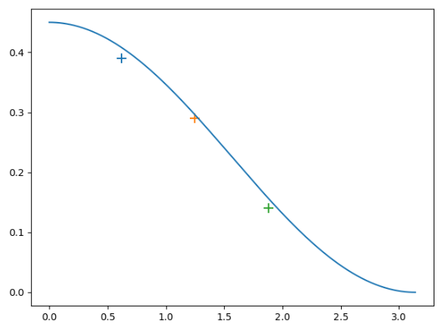

4．分析续流二极管的作用。 *（手写）*

5．对照本次实验的实验目的，本次实验的个人所得（或感想或收获或体会）。 *（手写）*

# 实验八 三相桥式全控整流电路实验

（只做**整流**不做**逆变**）

## 一．接线

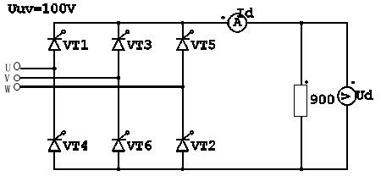

1. 触发脉冲接线为实验指导书图1-7b，其中应为。*（将NMCL-33B屏上的接地，则主电路使用NMCL-33B屏的脉冲，不需要另外连线。）*

2. 取自NMCL-31A屏（新），而不是NMCL-18D屏（旧）。

3. 不要过大，即可，，否则易发热。

## 二．触发脉冲

1. 检查间隔、相序，略，详见实验指导书。*（示波器探头的地接“NMCL-33B屏上的接地”。“u”对应“1”“4”，“v”对应“3”“6”，“w”对应“5”“2”。）*

2. 在NMCL-31A屏的的条件下，调节NMCL-33B屏的R，使“1” 孔相对于“u” 孔为150°。*（至此，NMCL-33B屏的R就不需要再调了。可调范围的最大值确定。）*

3. 调NMCL-31A屏RP1，即调节（），使NMCL-33B屏的“1” 孔相对于“u” 孔在30°*～* 150°之间变化。*（为正给定。至此，触发脉冲调试完成。实验时，调节NMCL-31A屏RP1即可调节，可调范围为0°～120°。）*

## 三．三相桥式全控整流电路实验

观察并记录不同时，（负载电压）、（晶闸管两端电压）、（负载电流）波形，并记录相关数据。*（两根探头同时记录波形。示波器显示设置中有“反向”一项，可调整为参考方向一致的波形。）*

### （1）纯电阻负载，即。

|  |  |  |  |  |  |  |
| --- | --- | --- | --- | --- | --- | --- |
| 1相对u  即从观察孔直接观察到的  30° | 0° | 数据 | 理论值 | 135V | 测量值 | 297 |
| 、波形 | 手绘理想波形 | | 实测波形 | |
|  | |  | |
| 1相对u  即从观察孔直接观察到的  60° | 30° | 数据 | 理论值 | 117V | 测量值 | 222 |
| 、波形 | 手绘理想波形 | | 实测波形 | |
|  | |  | |
| 1相对u  即从观察孔直接观察到的  90° | 60° | 数据 | 理论值 | 68V | 测量值 | 91 |
| 、波形 | 手绘理想波形 | | 实测波形 | |
|  | |  | |
| 1相对u  即从观察孔直接观察到的  120° | 90° | 数据 | 理论值 | 18V | 测量值 | 7 |
| 、波形 | 手绘理想波形 | | 实测波形 | |
| 只观察不画图 | |  | |
| 1相对u  即从观察孔直接观察到的  150° | 120° | 数据 | 理论值 | 0V | 测量值 | -2 |
| 、波形 | 手绘理想波形 | | 实测波形 | |
|  | |  | |

*（注**：王兆安《电力电子技术》第5版P60中为单相有效值，若，则。）*

*（注***：较大时，较小，当小于维持电流时晶闸管关断，导致不是平滑降至零，可将适当提高观察波形变化。）*

## 实验报告要求：

1．电路**原理图**（不是接线图）。 *（手绘）*

2．理论及实测的波形、数据。*（实测波形打印，其他均手写、手绘，且理论值需有计算过程）*

3．画出整流电路的输入—输出特性曲线/=（），本次实验有5个实测点需一并在曲线上标注。 *（用matlab或其他软件绘制并打印）*

import matplotlib.pyplot as plt

import numpy as np

x = np.arange(0, np.pi, 0.01)

interval0 = [1 if (i <= np.pi/3) else 0 for i in x]

interval1 = [1 if (i > np.pi/3 and i < np.pi) else 0 for i in x]

y = 2.34*np.cos(x)*interval0 + 2.34*(1+np.cos((np.pi/3)+x))*interval1

plt.figure() # 定义一个图像窗口

plt.plot(x, y) # 绘制曲线 y

plt.scatter(0, 1.35, s=100, marker='+')

plt.scatter(0.52, 1.00, s=100, marker='+')

plt.scatter(1.04, 0.41, s=100, marker='+')

plt.scatter(1.57, 0.03, s=100, marker='+')

plt.scatter(2.09, 0, s=100, marker='+')

plt.show()

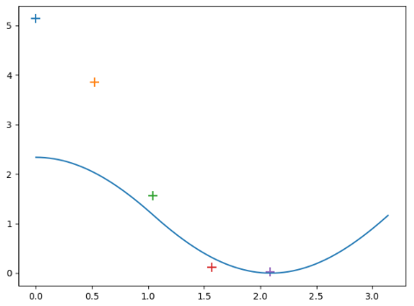

4．分析双脉冲触发的作用。 *（手写）*

5．对照本次实验的实验目的，本次实验的个人所得（或感想或收获或体会）。 *（手写）*